PARAFIA ŚW. ANNY W NIEMYSŁOWICACH
/FILIA W CZYŻOWICACH PW. NAJŚWIĘTSZEGO SERCA PANA JEZUSA/
e-mail: parafianiemyslowice@op.pl; www.niemyslowice.info
tel.: 601-861-252
3.08. – 17.08.2025./tylko do użytku wewnętrznego/
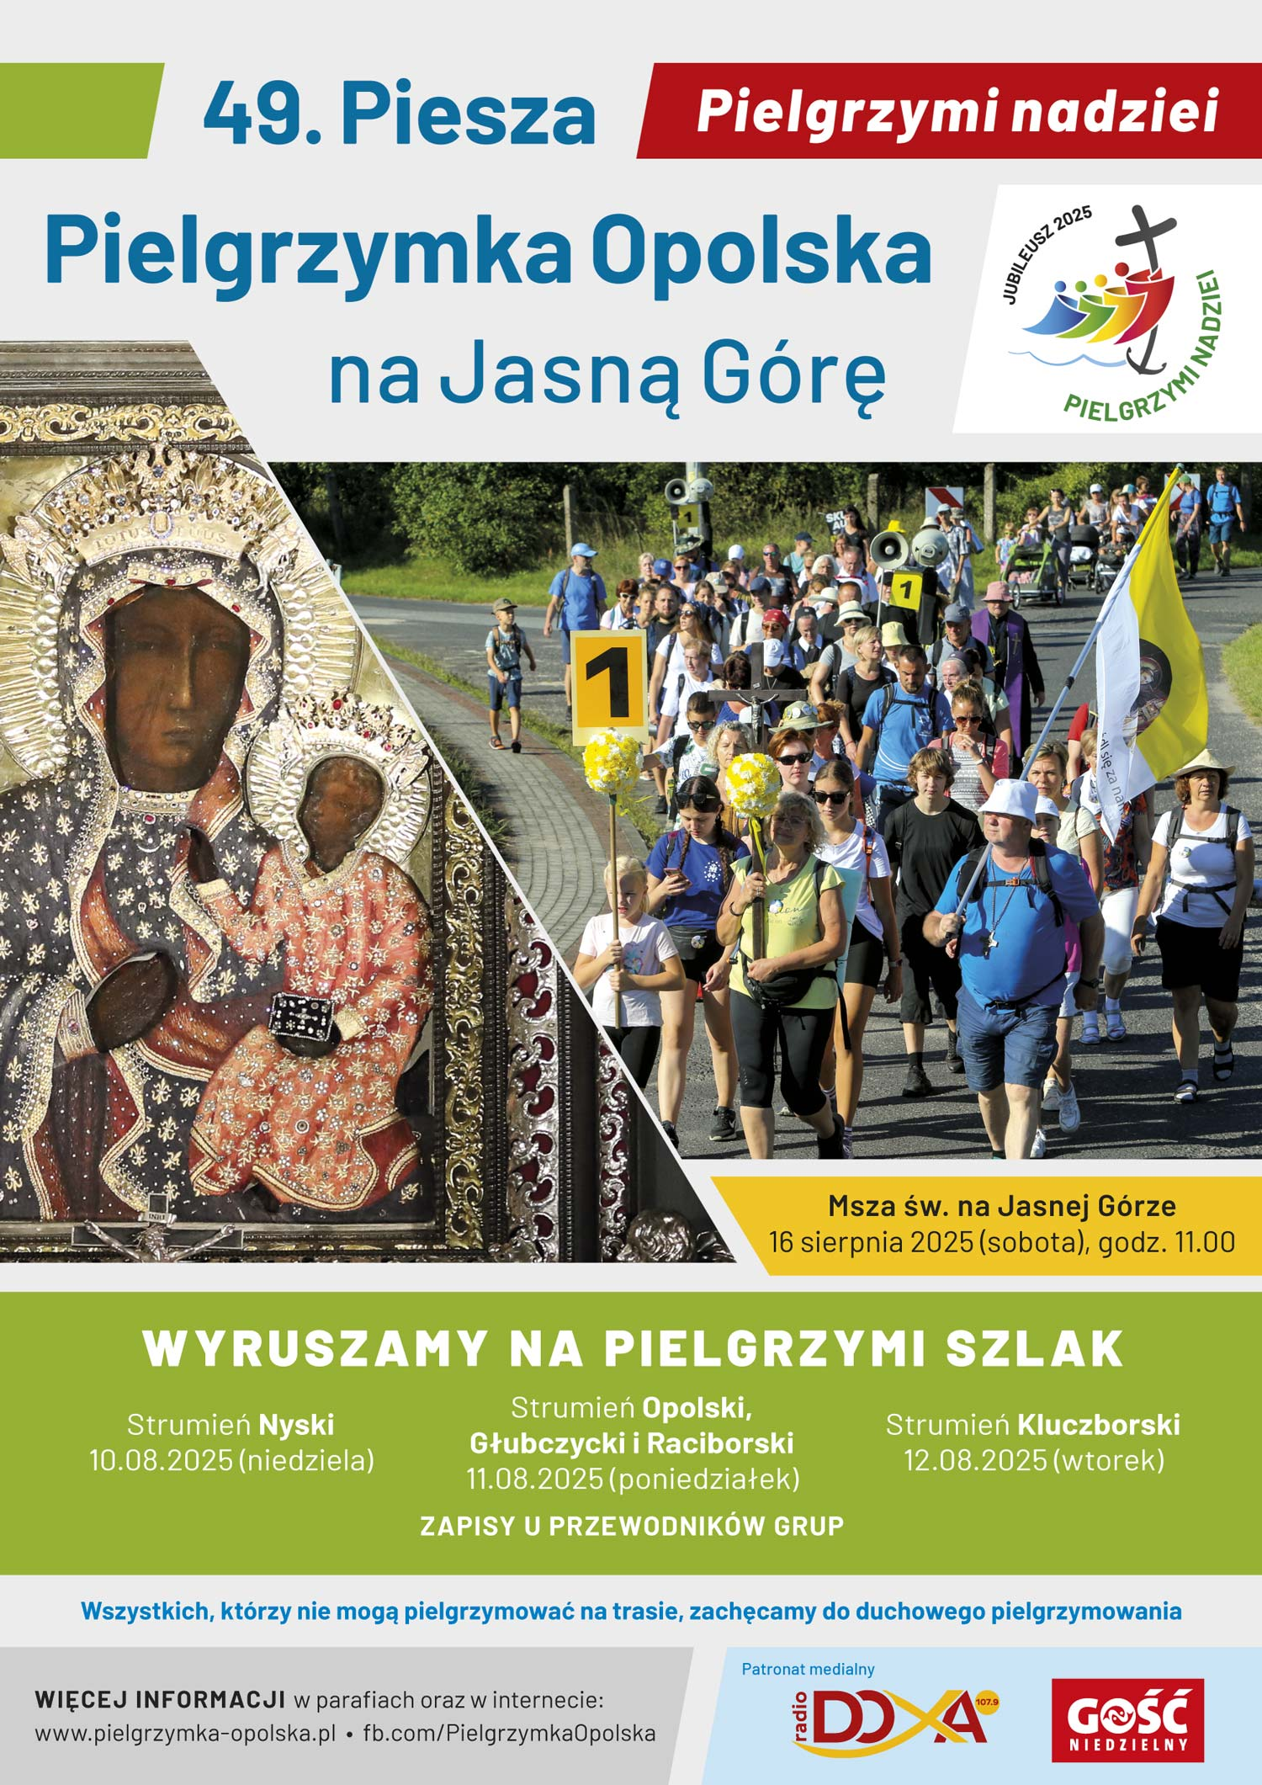

PORZĄDEK NABOŻEŃSTW 3.08. – 17.08.2025.
XVIII NIEDZIELA ZWYKŁA, 3 sierpnia kolekta na potrzeby diecezji
Dzień Modlitw o błogosławieństwo Boże dla kierowców
7.30 |  | Za + Ludmiłę i Franciszka Działoszyńskich oraz Annę i Henryka Moszkowskich.
9.30 |  | W Czyżowicach:  Za ++ rodziców Julię i Alojzego Galik, rodzeństwo: Jana, Józefa i Marię Galik, męża Władysława Jarosławskiego, Wandę Kogut oraz teściów Marię i Wawrzyńca Jarosławskich.  Wymiana Tajemnic Różańcowych  Po Mszy św. błogosławieństwo kierowców i ich pojazdów
11.00 |  | O zdrowie i bł. Boże dla Szymona Kogut z okazji 15. r. urodzin.  Wymiana Tajemnic Różańcowych  Po Mszy św. błogosławieństwo kierowców i ich pojazdów
Poniedziałek, 4 sierpnia
Wspomnienie św. Jana Marii Vianneya, kapłana
18.00 |  | Za Parafian.
Środa, 6 sierpnia - Święto Przemienienia Pańskiego
18.00 |  | Za + Dariusza Wincenciak (ofiarowana przez D.P. „Janus Bartnik”).
1 Czwartek, 7 sierpnia
18.00 | Za Parafian.
Piątek, 8 sierpnia - Wspomnienie św. Dominika, kapłana
18.00 |  | Za ++ rodziców Genowefę i Mariana Kościelniak  oraz + brata Zbigniewa.
XIX NIEDZIELA ZWYKŁA, 10 sierpnia
7.30 |  |  | Za + ojca Stefana Okłót, brata Tadeusza, + Sabinę Kościółko  i ++ z rodziny.
9.30 |  |  | W Czyżowicach:  O bł. Boże w rodzinie Klaudii i Krzysztofa Mulik oraz o opiekę Bożą dla dzieci.  O zdrowie i bł. Boże dla Ewy i Krzyszofa Filipiak  z okazji 25. r. Sakramentu Małżeństwa oraz dla Krzysztofa  i Leny z okazji urodzin.  Z podziękowaniem za otrzymane łaski, z prośbą o dalsze  bł. Boże dla Niny Licznar z okazji 4. r. urodzin.  Za ++ rodziców Marię i Jana Zebzda, Grzegorza Herbowskiego oraz ++ dziadków z rodziny Herbowskich i Zebzda.  Za + Michała, Annę i Jana Koszela, i ++ z rodziny.  Za + Marię Hikawczuk.
11.00 |  |  | Za ++ rodziców Stefanię i Stanisława, i siostrę Bernadetę Biszkowieckich, dziadków Zofię i Jana Mazur  oraz Rozalię i Kajetana Biszkowieckich.  /po Mszy św. Sakrament Chrztu św. otrzyma Miłosz Leśniowski/
Poniedziałek, 11 sierpnia - Wspomnienie św. Klary, dziewicy
18.00 |  |  |  | Za + męża Gerharda Augustin w 5. r. śm., + Emilię Augustin, ++ rodziców i rodzeństwo, + Jana i Franciszkę Bandurowskich, ++ z rodzeństwa i + Marię Wybodeł.
Środa, 13 sierpnia
18.00 | Za Parafian.
Czwartek, 14.08.-Wsp. św. Maksymiliana Marii Kolbego, kapł. i m.
18.00 | Za Parafian.
Piątek, 15 sierpnia kolekta na potrzeby diecezji
UROCZYSTOŚĆ WNIEBOWZIĘCIA NAJŚWIĘTSZEJ MARY PANNY
w czasie każdej Mszy św.: Błogosławieństwo ziół i kwiatów
7.30 | O zdrowie i bł. Boże dla wnuków: Stanisława, Karoliny i Malwiny oraz ich rodziców.
9.30 | W Czyżowicach: Za + Józefa Licznar w 30. dniu po śm.
11.00 | O bł. Boże dla Agnieszki i Marcina Krasoń z okazji  25. r. Sakramentu Małżeństwa i 50. r. urodzin Marcina Krasoń.  O zdrowie i bł. Boże dla Marii Dancewicz z okazji 90. r. urodzin oraz dla dzieci, wnuków i prawnuków.  Z podziękowaniem za otrzymane łaski, z prośbą o dalszą opiekę Bożą dla Marii Wróblewskiej z okazji 90. r. urodzin.
Sobota, 16 sierpnia /Msza św. wyjątkowo o godz. 16.00/
16.00 | W Czyżowicach: O zdrowie i bł. Boże dla Marianny Lenickiej  z okazji 100. r. urodzin.
NIEDZIELA, 3 sierpnia - Uroczystość św. Jacka, kapłana,
Głównego Patrona Metropolii Górnośląskiej
7.30 |  |  | Za + ks. Marcina Szewczuk i jego mamę Stanisławę Szewczuk oraz + Annę Niedźwiecką.
9.30 |  |  | W Czyżowicach:  O zdrowie i bł. Boże dla Justyny i Sebastiana Makowskich  z okazji 1. r. Sakramentu Małżeństwa.
11.00 |  |  | O zdrowie i bł. Boże w rodzinie Marszałek, Pałyga, Bień  i Przondziono.  Za + Irenę Opara w 16. r. śm.  Za + Halinę Zielińską  (ofiarowana przez Teresę i Piotra Wójciak z rodziną).  Za + Krystynę Wietrzyk w r. urodzin., ++ rodziców, Annę  i Michała Chmielowskich oraz + brata Jana Chmielowskiego.

OGŁOSZENIA PARAFIALNE – 3.08. – 17.08.2025.

*Serdeczne Bóg zapłać za Wasze modlitwy, prace i ofiary na rzecz
naszej parafii i naszych kościołów.
*Zapowiedzi Przedślubne:
Kamila Sobolewska, zam. w Czyżowicach
i Kamil Bedryj, zam. w Czyżowicach, zapowiedź I i II.

*W dniu 2 sierpnia albo w niedzielę poprzedzającą (27.07.) lub następną
(3.08.) można uzyskać w kościele parafialnym odpust zupełny, zwany
„Porcjunkulą”, od nazwy małego kościółka Matki Bożej Anielskiej (2 km
od Asyżu, miasta rodzinnego św. Franciszka). Warunki zyskania odpustu:
1. Sakrament Pokuty połączony z ważnym rozgrzeszeniem i Komunia św.,
2. Nawiedzenie kościoła, 3. Modlitwa Ojcze nasz i Wierzę w Boga,
4. Modlitwa w intencjach Ojca św., 5. Wykluczenie wszelkiego
przywiązania do grzechu nawet lekkiego (w wypadku braku tego rodzaju
dyspozycji odpust będzie tylko cząstkowy).

*Uroczystości Dożynkowe: w Niemysłowicach,
Dożynki Gminne – 30 sierpnia, sobota, godz. 13.30.

w Czyżowicach – 24 sierpnia, niedziela, godz. 11.00.

Serdecznie zapraszamy na Pieszą Pielgrzymkę do Częstochowy. Wyjście spod kościoła św. Michała Archanioła w Prudniku w niedzielę,
10 października po Mszy Świętej o godz. 11:30. Przyjście do Częstochowy
w sobotę 16 października. Zapisy w kancelarii parafii św. Michała Archanioła i Miłosierdzia Bożego w Prudniku lub bezpośrednio na szlaku. Koszt udziału w pielgrzymce to 60 zł. Bagaże będzie można złożyć
w sobotę, 9 października o 17:45 pod kościołem św. Michała Archanioła
i o 18:30 pod kościołem Miłosierdzia Bożego. Koszt bagażu to 80 zł. Pielgrzymi, którzy nie mają zapewnionego noclegu we Wręczycy proszeni są o wzięcie namiotu, który zostanie przewieziony w cenie bagażu. Bardzo prosimy o wcześniejsze zgłoszenie chęci powrotu z Częstochowy autobusem. Zapraszamy również chętne osoby na pojedyncze dni wspólnego pielgrzymowania. Można do nas dojechać o poranku
i wieczorem wrócić do domu. Informacje o Pielgrzymce
można otrzymać pod nr tel. 601 861 252, na plakacie oraz na:
www.pielgrzymka-opolska.pl i fb.com/PielgrzymkaOpolska

*23.07.2025 r. - odszedł do wieczności: Henryk Wojdas (l. 89),
zam. w Prudniku. Wieczny Odpoczynek…

